Моделирование процесса кислотного травления цинка в присутствии ингибиторов
В.А. Мухин, Л.Г. Варепо, M.B. Mухина, Омский государственный университет, кафедра неорганической химии,
При изготовлении клише в полиграфии используется размерное травление цинковых пластин, причем особенно важно исключить подтравливание под очко печатного элемента, обеспечив селективную защиту с помощью ингибирующих добавок. Для практики представляет интерес установление зависимости глубины травления от условий и концентрации добавок, создание математической модели процесса.
С этой целью на вращающемся дисковом электроде проведено исследование в травильном растворе, основу которого составляла 0,7 М азотная кислота. Рабочей поверхностью служил диск из сплава цинка МЦЦ, запрессованный во фторопласт-4. Количество цинка,перешедшего в раствор, определялось гравиметрически. Опыты проводились в условиях, моделирующих процессы коррозионного взаимодействия травящих растворов с различными участками цинковых пластин в процессе формообразования изделий. Выбор моделирующих условий производился с учетом лимитирующих стадий процесса коррозии. В данном случае моделирование проводили аналогично процессу массопереноса. Согласно работе [1], имеется модельная система типа:

где Ф - формный материал, цинк; Р - растворитель, вода; Т - травящее вещество, азотная кислота; Аi, Вi - ингибирующие добавки. На основании проведенных опытов было установлено, что кислоты фталевая и диэтилентриаминпентауксусная, снижая скорость травления,не исключают подтравливания. Наилучшее влияние на избирательность травления оказывают такие органические добавки, как уротропин (УТ), тиодигликолевая кислота (ТДГК), бензимидазол (БИА), а также смесь ТДГК и БИА (рис.1).УТ и БИА использовались квалификации "х.ч.", а ТДГК синтезирована по [2] взаимодействием монохлоруксусной кислоты с сероводородом в щелочной среде. Селективность травления обеспечивается, очевидно, за счет возникновения на свежеобразованной поверхности (Ф) солевых пленок - продуктов взаимодействия металла с ингибиторами (Аi,Вi), причем на избирательность растворения основное влияние оказывает адсорбционная способность ингибиторов. Например, в случае применеия смеси ТДГК с БИА, при реакции цинка с ТДГК, вероятно, тормозится доставка азотной кислоты к поверхности цинка за счет рыхлой пленки продуктов коррозии. Эта пленка уплотняется новой солевой пленкой из продуктов взаимодействия цинка с БИА. Характер зависимостей 4 и 5 (см.рис.),когда асимптота кривых параллельна оси времени, свидетельствует о том, что хотя бы одно из веществ адсорбируется необратимо.
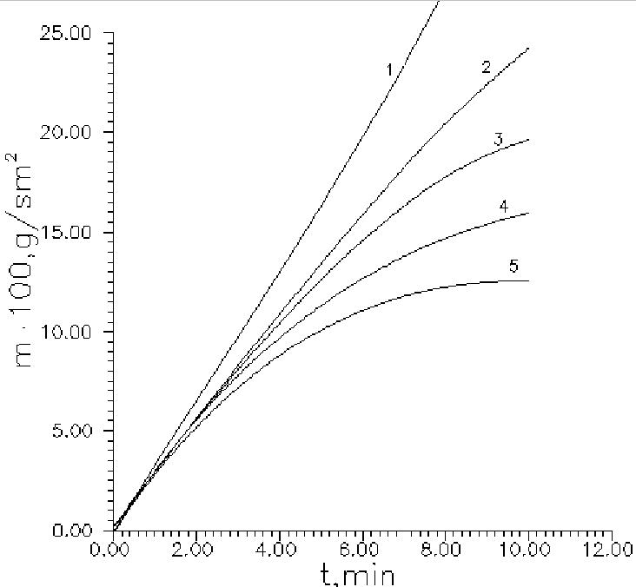
Кинетика травления цинка в растворах 0,7 М азотной кислоты при температуре 30 oC и скорости вращения диска 42 рад/с в присутствии добавок (моль/л): 1 - без добавок; 2 - УТ, 0,05; 3 - ТДУК, 0,07; 4 - БИА, 0,05; 5 - ТДУК, 0,1, БИА, 0,05.
На основании экспериментальных данных выведено уравнение, описывающее данный процесс и позволяющее рассчитать глубину травления в зависимости от заданных условий растворения металла и концентрации ингибиторов:
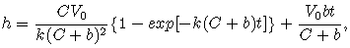
где h - глубина травления металла; V0 -скорость травления без ингибитора; C - концентрация ингибитора; b - константа равновесия десорбции ингибитора; k - константа скорости адсорбции ингибитора. Константы b и k находились расчетным путем согласно [3].
Полученное уравнение может служить ориентиром для оптимизации состава раствора и в некоторой мере позволяет управлять процессом размерного травления металла.
Список литературы
Наумов В.А. Об адсорбционном механизме ингибирования процессов травления при изготовлении печатных форм. Фотометрические процессы и материалы в полиграфии. М., 1984. С.140.
Hinsberg O. Ber., 1910. Т.43. С.901.
Крылов В.С., Семина Е.В. и др. Об одной модели процесса травления форм высокой печати // Электрохимия. 1982. Т.18. С.493.

